Doprava SR
Doprava je cieľavedomým premiestňovaním tovaru a osôb v priestore. Z ekonomického hľadiska (= ekonomickej efektívnosti) sa počíta v t.km (tonokilometroch) a os.km (osobokilometroch).
1. cestná – najpružnejšia, dokáže dopraviť tovar a osoby z východiska až do miesta určenia; nakládka a vykládka prebieha priamo v podnikoch a v skladoch, nevýhodou je preťaženosť ciest, ktoré ju spomaľujú, vyššia nehodovosť a finančné náklady spojené s budovaním diaľnic alebo rýchlostných ciest; v SR až 90 % prepravy osôb a tovaru
V SR sú v rôznom stupni rozostavanosti a prevádzky nasledujúce diaľnice:
D1 – začína v ......................................(chýbajúce úseky okolo Ž................, R..........................., P.............................), končí pri K....................................., má však pokračovať až na..................................................hranice
D2 – začína v ........................................, ......................................................... hranica, končí v K..................., ................................................. hranica
D3 – začína v H.......................... P............................ (pri Ž.......................), končí v ...................................., v súčasnosti sa spúšťa do prevádzky obchvat Č.............................
D4 – má byť ................................. obchvatom Bratislavy
Rýchlostné cesty: R1 až R8 (prevažne plánované, prípadne v prevádzke krátke úseky okrem R1). Najvýznamnejšia je R1 z T.................... cez N..................... do B.................B..................... (s predpokladom do Ružomberka a napojenia na D1) a R7 z Bratislavy na D........................ S.................. s perspektívou pokračovania smerom na Juhoslovenskú kotlinu.
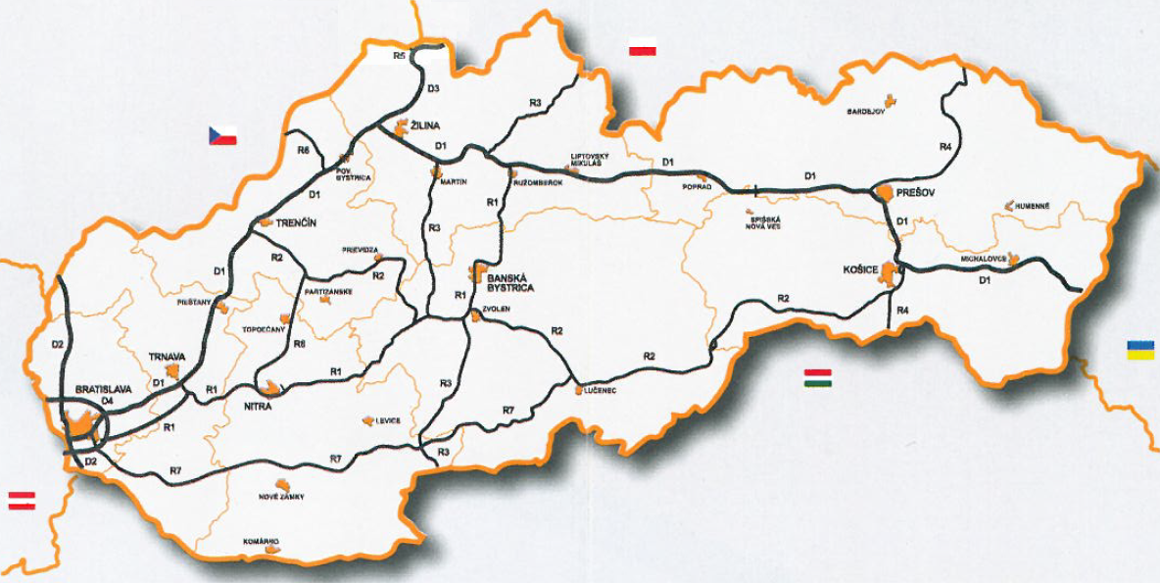
na mape je sieť diaľníc a rýchlostných ciest v SR (reálnych a pripravovaných):
Na niektorých úsekoch sa využíva peáž = ............................................................................., na vyššie spomenutých cestách sa vyberá mýtne resp. poplatok v podobe elektronickej .............................................. ; sú v správe NDS (= ............................................), cesty I. triedy sú pod kontrolou SSC (= ................................................), cesty II. a III. triedy majú na starosti VÚC (= ......................................................).
2. Železničná: väčšina železničných tratí je elektrifikovaná, bez elektrifikácie je niekoľko regionálnych tratí, napr. Nové Mesto nad Váhom – M.................... – V.................. (s pokračovaním do ČR) alebo Trenčín – Chynorany – N _ _ _ a alebo Holíč – S.................. . V posledných desaťročiach prechádza hlavná trať BA – ZA – KE modernizáciou (zvýšenie rýchlosti na 160 km za hodinu, výstavba nadúrovňových križovatiek v časti BA –PB, práce momentálne pokračujú v úseku PB – ZA). Najvýznamnejšie prekladisko tovarov (hlavne sypké suroviny) je v Č............................................... (rozdiely v rozchodnosti tratí v SR a na Ukrajine).
3. riečna: patrí k lacným typom dopravy pri preprave objemných nákladov, kde nie je významný časový faktor dopravy. Nevýhodou je aj výraznejšia závislosť na vodnom stave a prietoku vodných tokov. V SR je najvýznamnejšou vodnou cestou rieka Dunaj, ktorá spojením s riekami R _ _ a M _ _ _ _ spája ............................ more a ................................ more. Najvýznamnejšou firmou v tomto type dopravy je „Slovenská plavba a prístavy a.s.“, prekládka tovarov je v prístavoch B................................ a K............................ . Niektoré slovenské rieky sú využívané (na krátkych úsekoch) pre turistov: rieka ........................... (pri Červenom Kláštore), rieka .................. pri Strečne, rieka ........................ pri Oravskom Podzámku alebo umelý ....................... kanál pri Skalici.
4. námorná: v súčasnosti vo vlastníctve SR nie sú žiadne obchodné námorné lode, ale existuje na Ministerstve dopravy a výstavby SR „Námorný úrad“, ktorý registruje námorné lode i námorné rekreačné plavidlá (námorný register otvoreného typu), plavia sa pod slovenskou vlajkou. Rekreačné plavidlá majú svoje domovské prístavy najmä v štáte ........................................ .
5. letecká: v SR je niekoľko medzinárodných letísk. 3 najväčšie sú medzinárodné s pravidelnými linkami, niektoré ďalšie sú medzinárodné bez pravidelných liniek (napr. charterové lety = ..........................................................................................). Pomocou mapy ich vypíšte: .........................................................................................................................................
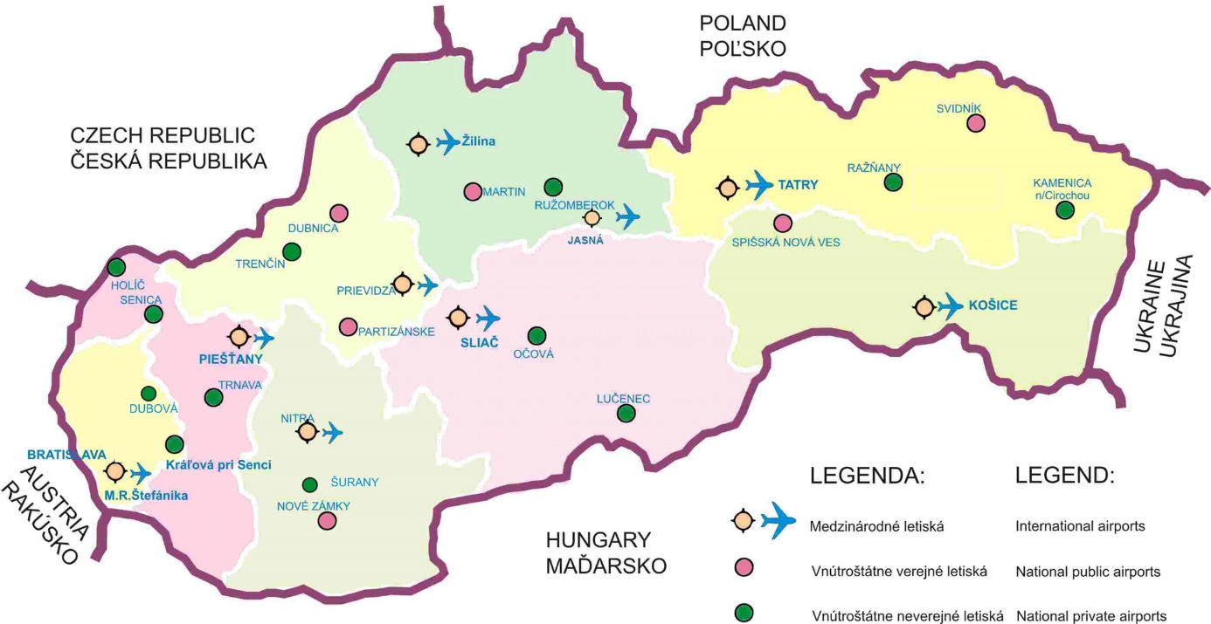
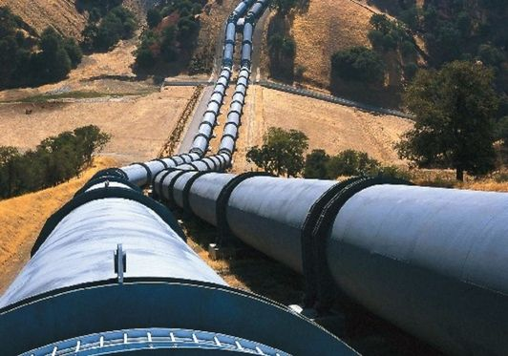
6. potrubná: používa sa na prepravu surovín na veľké vzdialenosti (hlavne plynovody a ropovody).
A) ropovody: D _ _ _ _ _ , ktorý je najdlhším na svete (vedie z Povolžia, z mesta S _ _ _ _ a, kam vedú ropovody zo Sibíri a Kazachstanu a pokračuje až na Slovensko a do ČR); A _ _ _ a = spája Slovensko cez Maďarsko až do štátu .................................. k Jadranskému moru; tieto ropovody sa stretávajú pri meste na juhu stredného Slovenska Š................. .
B) plynovody: B _ _ _ _ _ _ _, z Ruska cez ......................... a Slovensko do Rakúska a Českej republiky.
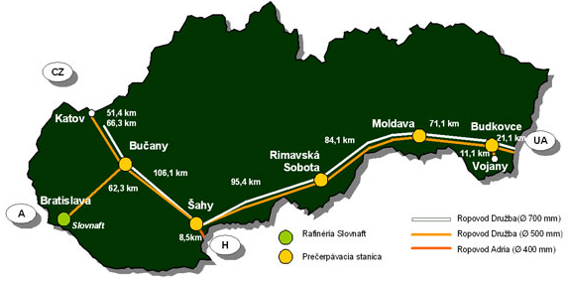
na mape trasy ropovodu D.................... a A.................. na území SR:

